**Relatório referente à segunda avaliação da disciplina Estruturas de Dados 2.**

João Vítor Moreira Passos

resumo:

Este projeto tem como objetivo a implementação de 2 questões presentes na segunda avaliação da disciplina Estruturas de Dados 2 do curso de Sistemas de Informação - UFPI. Nas quais abordam o uso de duas estruturas de dados, as árvores 2-3 e as árvores rubro-negras. E ao final fazer testes de tempo busca para ambas as estruturas.

1. **Introdução**

Neste trabalho abordará dois tipos de estruturas de dados não lineares, a árvore 2-3 e a árvore rubro-negra. Essas estruturas foram utilizadas para manipular um banco de dados de uma loja de calçados salvo em um arquivo de texto simples. As implementações devem permitir que o usuário consiga através da aplicação alterar o banco de dados quando for feita a venda dos calçados e também quando chega mais unidades de algum calçado.

Este trabalho está organizado da seguinte forma: Seção 2, onde serão abordadas algumas informações a implementação das soluções; Seção 3, onde serão abordados os resultados dos testes de desempenho dos algoritmos; Seção 4, onde será abordada as conclusões obtidas após a análise dos dados.

As implementações e os testes foram feitos em um notebook da marca Acer, modelo Aspire 3 A315-42G-R1FT com as seguintes configurações:

■ Memória: 8GB DDR4 2400MHz

■ Processador: Ryzen 7 3700U 4 núcleos e 8 threads 2.3 GHz

■ Sistema Operacional: Ubuntu 20.04.4 LTS

2. **Seções Específicas**

As implementações foram realizadas na linguagem C, foi desenvolvida também uma aplicação para gerar o arquivo de texto com calçados, que no total foram 3500 modelos de calçado, cada um sendo diferenciado por código e também não existem modelos com a mesma marca, tipo e tamanho.

2.1. **Implementações**

Em ambas as árvores a árvore é inicializada no início do programa através de uma função que abre o arquivo de texto no modo leitura. Em seguida , em um laço de repetição até o EOF(End of File) a cada linha lida é feita uma inserção na árvore com as informações obtidas.

Com as árvores criadas para a manipulação dos dados foi criada uma função de busca, que, ao encontrar o calçado retorna o endereço do nó em que a informação desejada está localizada, assim é possível alterar aquele nó em diferentes escopos do programa. Utilizando essa função de busca é possível mostrar as informações do calçado pesquisado. Como também é possível alterar as informações em outros escopos, foi criada uma função para quando unidades de um determinado calçado é vendido, essa função utiliza o retorno da função de busca e diminui a quantidade de unidades. Para a chegada de unidades na loja foi feito parecido, porém, aumentando a quantidade. Ao final do programa é feita a gravação de dados do arquivo de texto assim atualizando-o.

2.2. **Árvores 2-3**

Essa é uma árvore balanceada na qual é formada por nós que podem armazenar no até duas informações e três filhos, sendo um filho para esquerda para as informações menores que a informação 1,  outro filho para o centro, para as informações maiores que a informação 1 e menores que a informação 2, e por fim um filho para a direita para informações maiores que a informação 2.

figura 1. Estrutura de uma árvore 2-3.

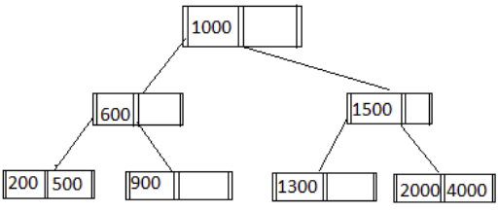

O balanceamento da árvore 2-3 se destaca por ser super rigoroso, fazendo com que os nó folhas estejam sempre no mesmo nível. Por ser um balanceamento bastante rigoroso sua execução é também mais custosa do que outras árvores menos rigorosas, porém quando se trata de consultas, ela se torna mais eficiente, pois é totalmente balanceada.

2.3. **Árvore Rubro-Negra**

A árvore rubro-negra é uma árvore balanceada, ela é formada por nós que armazenam 1 informação, 1 cor que pode ser vermelha e preta, essas cores são base para seu balanceamento, possui também dois filhos, um para a esquerda e outro para a direita, os da esquerda são menores que o pai, já os da direita são maiores que o pai.

Figura 2. Estrutura da árvore rubro-negra

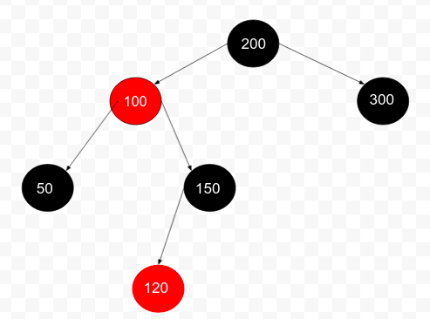

Mesmo sendo uma árvore balanceada, diferente da árvore 2-3, a árvore rubro-negra ainda possui nós folha em níveis diferentes, porém é uma diferença muito pequena.

3. **Resultados da Execução do Programa**

Como citado na seção 2 foi utilizado um conjunto de 3500 calçados, para os testes foram feitas 30 buscas por códigos aleatórios. A cada nível percorrido mostrando a direção percorrida pela busca e o próprio nível.

Nos testes com a árvore 2-3 o último nível de todas as folhas da árvore foi o 10, ou seja, no pior caso que é quando o código não está registrado, a busca faz apenas 11 movimentos.

Já nos testes com a árvore rubro-negra houve uma diferença de nível das folhas entre 9 e 16. Sendo assim, no pior caso, a busca precisa percorrer apenas 17 movimentos.

Como os piores caminhos de busca nessas árvores são muito pequenos o tempo de busca é de praticamente 0ms.

4. **Conclusão**

Neste trabalho foi proposta a implementação de um mini sistema de loja de calçados utilizando árvore 2-3 e árvore rubro-negra, e com essa implementação medir o tempo de busca nas mesmas.

As implementações foram concluídas de modo bastante satisfatório. Após a realização dos testes foi percebido que essas estruturas são bastante eficientes, com tempos de busca e movimentações extremamente baixos.

5. **Referências**

**FEOFILOFF, P. Estruturas de Dados: Árvores B. Disponível em: <https://www.ime.usp.br/~pf/estruturas-de-dados/aulas/B-trees.html>. Acesso em: 10 abr. 2022.**

**Disponível em: <https://www.ime.usp.br/~song/mac5710/slides/08rb.pdf>. Acesso em: 12 abr. 2022b.**

TENENBAUM, Aaron M.; Langsan Yedidyah; Augenstein Moshe J. **Estruturas de Dados**

**usando C**. São Paulo: Pearson Makron Books, 1995.